DIRECCIÓN DE TRANSITO Y MOVILIDAD MUNICIPAL
Temática
Seguridad vial
Durante el periodo de gobierno 2015-2018, mediante la implementación de diversas estrategias instrumentadas en el área de movilidad municipal en las zonas urbanas de la localidad, se logró el descenso del indicador de incidencia de accidentes viales en un 6%.
En el marco del Plan de Desarrollo Municipal 2015-2018 fue planteado el objetivo OM82 en referente al mejoramiento de seguridad peatonal y urbana en la cabecera Municipal y sus Delegaciones, en beneficio de la ciudadanía local y sus visitantes, la disminución indicador de accidentes de tránsito, que en el diagnóstico del área fue detectado al final del mes de Septiembre del 2015 con una incidencia de 3,238 siniestros durante el trienio inmediato anterior (2012-2015) que variaron entre choques de vehículo, motocicleta, bicicleta, trasporte público, atropellados y descensos.
En la planeación del área a la que se hizo mención en el párrafo anterior, fueron impulsadas varias líneas de acción en los Planes Operativos Anuales, que incluyeron el balizamiento y señalética, el mantenimiento de dispositivos electromecánicos para control del flujo vehicular, el mejoramiento de cruceros con alto grado de riesgo para el peatón, así como la vigilancia con elementos de la Dirección, ponderando que al finalizar el periodo 2018, el indicador de accidentes fue contraído en un factor porcentual de 30% de acuerdo a la estadística del área de movilidad, mismo que se puede visualizar en las siguientes gráficas que muestran el comportamiento de los tres periodos concluyendo el periodo del actual gobierno con una cifra de 2,684 siniestros.

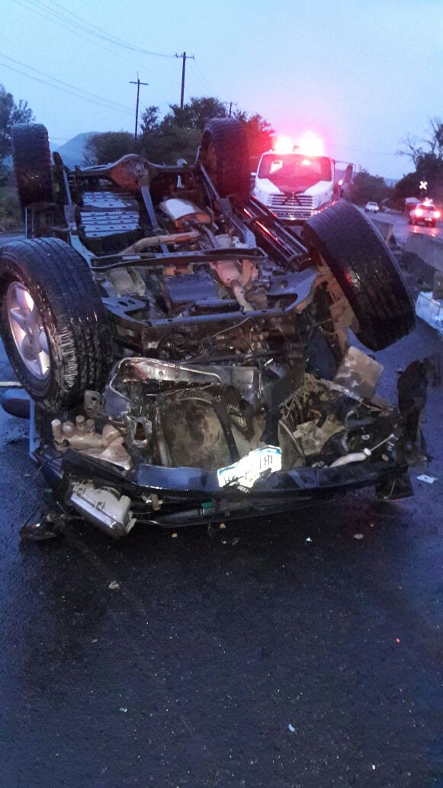
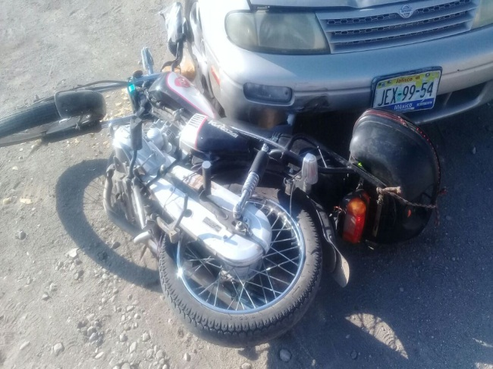

Temática
Señalización en de áreas en infraestructura urbana
Fueron balizados durante el trienio 2015-2018, 319,000 metros lineales de machuelo, camellones centrales, líneas divisorias de carriles, sentidos de circulación para automotores, y zonas prohibidas en estacionamiento, así como 52,515 metros cuadrados de cruceros peatonales y señalética de rampas para capacidades diferentes que contribuyeron a fortalecer el orden y flujo de la movilidad en zonas urbanas.
Como parte de las estrategias que se plantearon en los planes operativos de las tres anualidades del periodo, se pondera varias líneas de acción del área entre las que destacan la señalización a la que se hizo referencia en el tema anterior 319,000 ML de balizamiento y colocación de 52,515 metros cuadrados de balizamiento horizontal y se elaboraron y colocaron 586 piezas de señalética metálica vertical que inhibieron al peatón y conductores de vehículos automotores y ciclista a no invadir los espacios delimitados para cada uno.
En el mismo contexto, pondero en este informe en el tema de señalización, la construcción de Ciclo pistas para la circulación de vehículos no motorizados, con el afán de coadyuvar en lograr la baja en el indicador de accidentes de tránsito mencionado en el tema anterior mismas que hoy funcionan en las principales avenidas de la cabecera municipal que promovieron y alentaron la alternativa del uso de bicicletas para el desplazamiento, así como la seguridad de los usuarios y mejoramiento de la imagen urbana.
Por otra parte en el mismo contexto de señalización en vinculación con el área de Programas COPLADEMUN y Vinculación con Delegaciones, fueron gestionadas por la Dirección de Programas del municipio, recursos para la ejecución de obras que le dieron seguridad a los cruceros más inseguros de la Cabecera Municipal como el crucero de la Avenida Reforma en la que confluyen 6 vialidades principales y colectoras en la zona centro de la Ciudad.
Así también fueron fortalecidos los ingresos Norte y Norponiente de Ciudad Guzmán mediante la señalización de zonas peatonales, sentidos de la circulación vehicular, máximos de velocidad de circulación de vehículos automotores.
Estas acciones sin lugar a duda fueron soporte importante para generar orden y fortalecer el cumplimiento el Reglamento Municipal de Movilidad de Zapotlán el Grande.
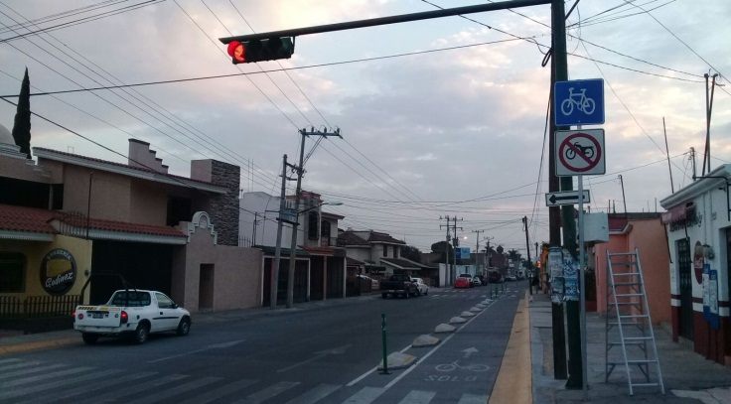
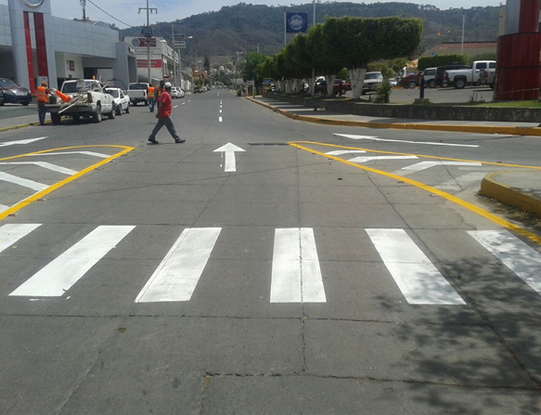
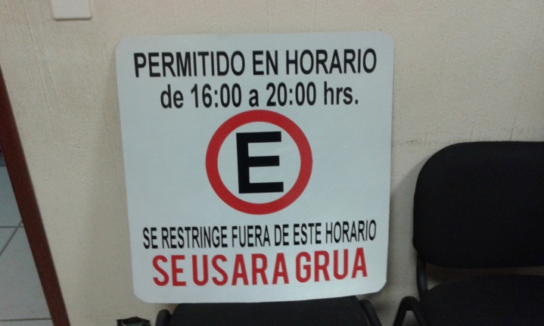
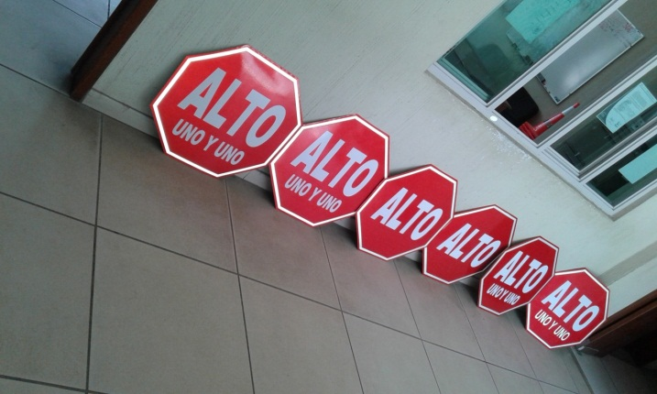
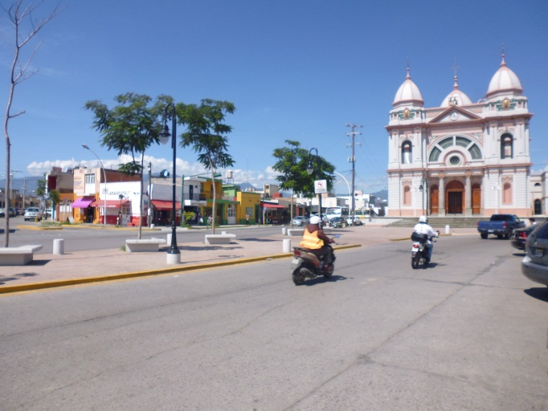
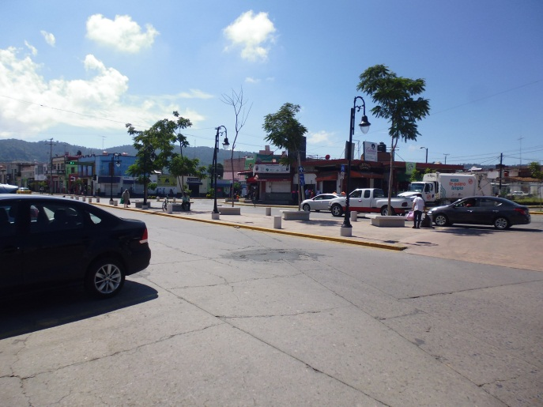

Temática
Educación Vial
Durante el trienio, Fueron impartidos tres grandes cursos en los tres años del periodo de Gobierno Municipal 2015-2018 con temas de movilidad, dirigidos a la población estudiantil al interior de diversos planteles educativos, con una duración de noventa días, beneficiado a 2,400 niños y jóvenes.
Durante los tres años del periodo y en congruencia con los indicadores del Plan de Desarrollo Municipal 2015-2018, fue posible cumplir con las metas establecidas en los Planes Operativos Anuales, mediante la impartición de talleres dirigidos a diversos sectores de la población con la finalidad de difundir el Reglamento de Movilidad Municipal y la Ley de Tránsito y Movilidad del Estado de Jalisco, con el ánimo de fortalecer una cultura de respeto y seguridad de usuarios de diversos trasportes públicos y privados, así como la ponderación del respeto al peatón que, como se mencionó en el primer tema de este apartado, ha reducido la incidencia de accidentes viales así como promover el uso de trasportes alternos a los vehículos automotores que ha mantenido un crecimiento ascendente en los últimos años de acuerdo al registro que mantiene el Gobierno Estatal cuantificando 53,908 vehículos que circulan por las vialidades de la cabecera Municipal y las Delegaciones del Municipio.
En el tema de fomentar la cultura de respeto en el tema de movilidad se impartieron durante los tres años del periodo de Gobierno 2015-2018 3 grandes cursos con una duración de 90 días por un espacio de tres horas cada uno, dirigido a la población estudiantil en el interior de planteles educativos, en el que participaron niños y jóvenes, fomentando la proximidad con los agentes viales que desarrollaron temáticas relacionadas con la concientización del uso de cruceros peatonales señalizados, fomentar al interior del hogar el respeto de la luz roja de los dispositivos electromecánicos de semaforización desplegados en las principales vialidades, respeto a los límites de velocidad, cortesía con los adultos mayores y personas con capacidades diferentes, el uso de casco y chaleco en el manejo de motocicletas, así como el uso del cinturón de seguridad en los vehículos automotores.
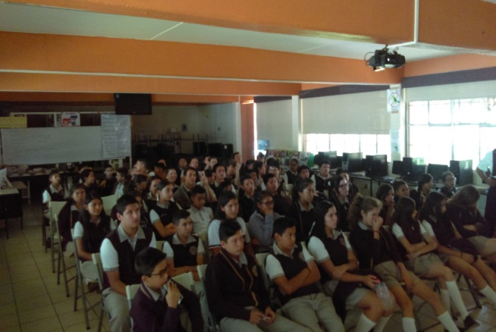
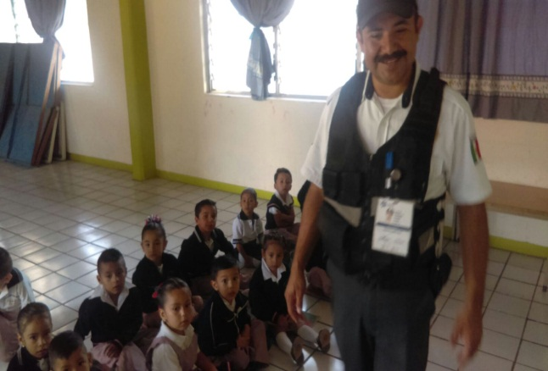
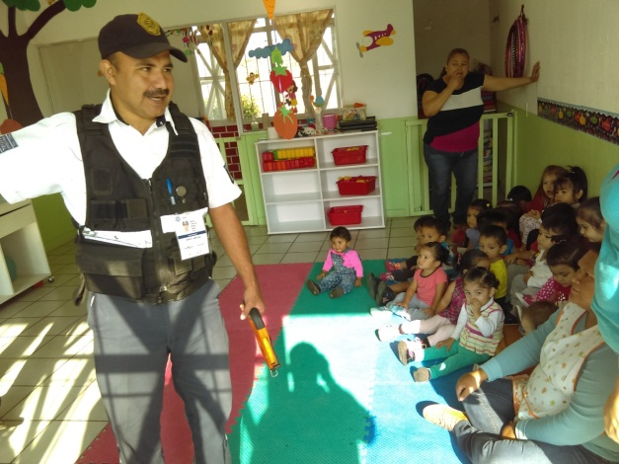
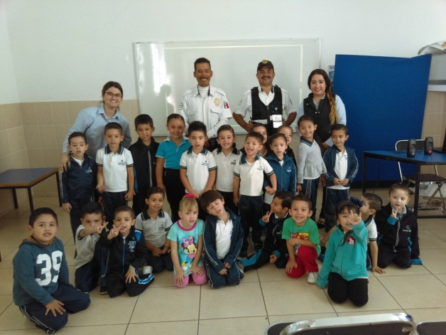
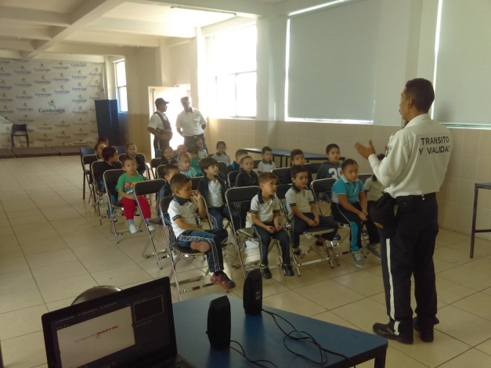

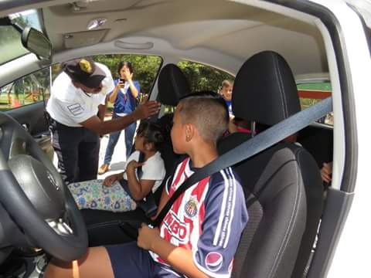

En el segmento de usuarios de motocicletas y en el mismo tema de fomento a la cultura de movilidad, también fueron impartidos talleres dirigidos a la población abierta en el que fueron capacitados 350 ciudadanos que se trasportan diariamente en la vía pública concientizándolos del riesgo y la forma de evitar accidentes.
